安装前工作准备
rpm命令： 相当window的添加/卸载程序
进行程序的安装、更新、卸载、查看

本地程序安装：rpm –ivh 程序
本地程序查看：rpm –qa
本地程序卸载：rpm –e –nodes 程序名

yum命令： 相当于可以联网的rpm命令
相当于先联网下载程序安装包、程序的更新包
自动执行rpm命令

查看当前Linux系统是32位还是64位
命令：getconf LONG_BIT

如果环境没有安装好相关的依赖，首先下载好依赖
yum install glibc.linux系统版本【64位：x86_64；32位：i686】
yum -y install libaio.so.1 libgcc_s.so.1 libstdc++.so.6
yum update libstdc++-4.4.7-4.el6.x86_64
yum install gcc-c++

-bash: wget: command not found
解决方法 命令：yum -y install wget

JDK安装及配置
1、先卸载Linux自带的OpenJDK（如果没有则忽略这一步）
执行命令查看:
● rpm –qa | grep java
● 卸载OPENJDK
rpm -e --nodeps java-1.6.0-openjdk-1.6.0.0-1.66.1.13.0.el6.i686
rpm -e --nodeps java-1.7.0-openjdk-1.7.0.45-2.4.3.3.el6.i686

2、创建JDK安装目录
在/usr/local/ 目录下创建java 目录
命令： mkdir –p /usr/local/java 级联创建（-p父目录不存在则创建）

3、解压tar.gz到指定目录下
命令：tar -zxvf jdk-版本.tar.gz -C /usr/local/java (-C自定解压目录)

4、配置环境变量
在vim /etc/profile文件中添加
#set java environment
JAVA_HOME=/usr/local/java/jdk安装版本
CLASSPATH=.:$JAVA_HOME/lib.tools.jar
PATH=$JAVA_HOME/bin:$PATH
export JAVA_HOME CLASSPATH PATH

配置完后，需要重新加载配置文件【否则环境变量不会重新执行】
命令：source /etc/profile

Mysql安装
- 先卸载自带mysql【如果没有，这一步则忽略】
查询mysql安装情况
命令：rpm –qa | grep mysql
或
find / -name mysql
然后删除
rm –rf上边查找到的路径，多个路径用空格隔开

卸载原生的mysql
命令：rpm –e –nodeps 自带mysql版本

- 下载mysql
下载地址：https://www.mysql.com/downloads/
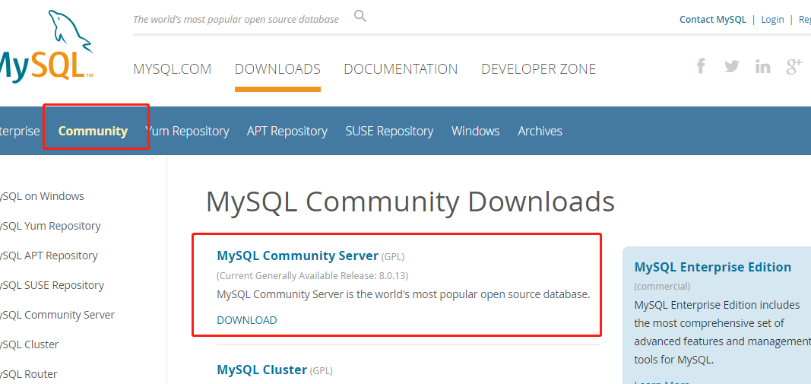
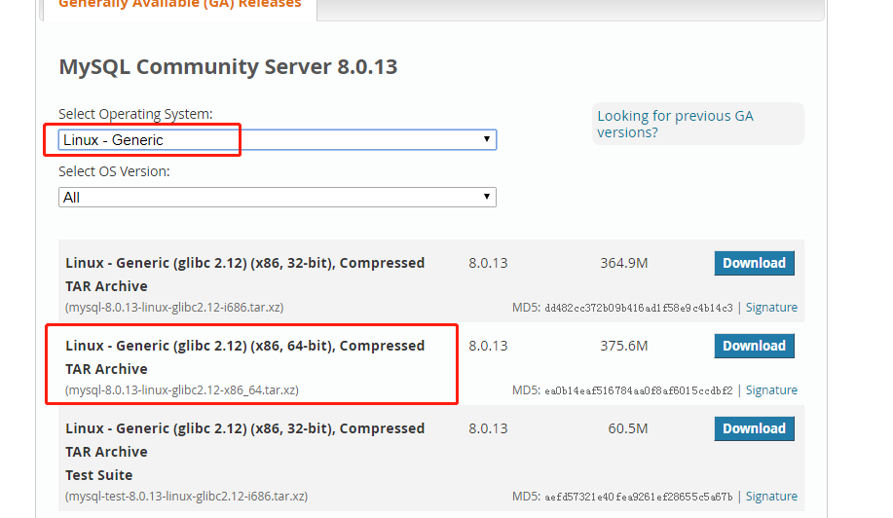

- 安装mysql
如果是xxx.tar.xz文件解压
命令：tar –xvf apache-tomcat-xxx.tar.xz –C 安装tomcat路径
如果是xxx.rpm文件
命令：rpm –ivh 要安装mysql版本

安装教程：http://www.cnblogs.com/zeng1994/p/f883e0a2832808455039ff83735d6579.html
vi /etc/sysconfig/iptables
-A INPUT -m state --state NEW -m tcp -p tcp --dport 22 -j ACCEPT
-A INPUT -m state --state NEW -m tcp -p tcp --dport 80 -j ACCEPT
-A INPUT -m state --state NEW -m tcp -p tcp --dport 3306 -j ACCEPT
3306端口防火墙设置：https://blog.csdn.net/u013257111/article/details/79063578

控制台打印-bash: mysql: command not found解决方案：https://www.cnblogs.com/jr1260/p/6590860.html
修改密码：https://blog.csdn.net/lxlong89940101/article/details/80246675
设置防火墙之前，要对数据库升级：https://blog.csdn.net/whxwkb/article/details/79281689
防火墙相关：https://blog.csdn.net/J080624/article/details/78866173
https://www.cnblogs.com/silent2012/archive/2015/07/28/4682770.html

mysql 命令行清屏 命令：system clear;

telnet

Tomcat安装
- 创建tomcat 安装路径：
命令：mkdir –p /usr/local/tomcat

- 解压tomcat
命令：tar –zxvf apache-tomcat-xxx.tar.gz –C安装tomcat路径

- 设置防火墙
开放8080端口
/sbin/iptables -I INPUT -p tcp --dport 8080 -j ACCEPT
保存配置
/etc/rc.d/init.d/iptables save

- 启动tomcat
启动tomcat
执行： /usr/local/tomcat/apache-tomcat-xxx【tomcat安装路径】/bin/startup.sh
关闭tomcat
执行 /usr/local/tomcat/apache-tomcat-xxx/bin/shutdown.sh

Redis安装
redis是C 语言开发，安装redis 需要先将官网下载的源码进行编译，编译依赖gcc环境。如果没有gcc环境，需要安装gcc
安装gcc命令：yum install gcc-c++

redis安装步骤：
step1：上传到linux上 alt+p
step2：解压文件 命令：tar –zxvf redis-xxx.tar.gz
step3: 编译redis（编译，将.c文件编译为.o文件）
步骤 进入到redis解压目录 cd redis-xxx 然后执行 make命名
Step4：安装
进入redis解压目录 命名：make PREFIX=/usr/local/redis install 【路径自己指定】
安装完成后，在安装目录下有几个可执行文件
redis-benchmark ----性能测试工具
redis-check-aof ----AOF文件修复工具
redis-check-dump ----RDB文件检查工具（快照持久化文件）
redis-cli ----命令行客户端
redis-server ----redis服务器启动命令

step5：copy文件
redis启动需要一个配置文件，可以修改端口号等信息
步骤 进入解压编译后的redis目录，里面有一个redis.conf文件,然后直接copy到redis安装目录下即可
命令：cp redis.conf /usr/local/redis
注：如果没有配置文件，redis也可以启动，不过将启用的是默认配置，这样不方便我们修改端口号等信号

启动redis有两种方式
- 前端启动（无法部署集群）
进入到redis安装目录：先执行./bin/redis- server
再克隆一个窗口，在新窗口再启动客户端，执行 ./bin/redis-cli 即可
客户端启动 命名 redis-cli –h ip地址 –p 端口 上面./bin/redis-cli是简写方式

- 后端模式启动
修改redis.conf配置文件，将daemonize 中no改为yes
然后进入redis安装目录，执行./bin/redis-server ./redis.conf即可

查看redis端口，可以通过当前服务进行查看
命令：ps –ef | grep –i redis

redis关闭
1、查看到pid，然后通过kill -9 pid【断电，非正常关闭，一般不用，否则会造成数据丢失】
2、正常关闭【正常关闭，数据保存】
进入到redis安装目录，执行 ./bin/redis-cli shutdown

